Ändern der von Windows standardmäßig verwendeten Programme
Windows 7 Windows Vista Windows 7
- Windows 7
- Windows Vista

Festlegen der Standardprogramme

- Öffnen Sie Standardprogramme, indem Sie auf die Schaltfläche Start und anschließend auf Standardprogramme klicken.
- Klicken Sie auf Dateityp oder Protokoll einem Programm zuordnen.
- Klicken Sie auf den Dateityp oder das Protokoll, für den bzw. das Sie das Programm als Standardprogramm festlegen möchten.
- Klicken Sie auf Programm ändern.
- Klicken Sie auf das Programm, das Sie als Standardprogramm für den ausgewählten Dateityp verwenden möchten, oder klicken Sie auf den Pfeil neben Andere Programme, um zusätzliche Programme anzuzeigen. (Wird Andere Programme nicht angezeigt, oder ist das Programm in der Liste nicht enthalten, klicken Sie auf Durchsuchen, um das gewünschte Programm zu suchen, und klicken Sie anschließend auf Öffnen. Wenn keine anderen Programme installiert sind, mit denen der Dateityp oder das Protokoll geöffnet werden kann, ist die Auswahl begrenzt.)
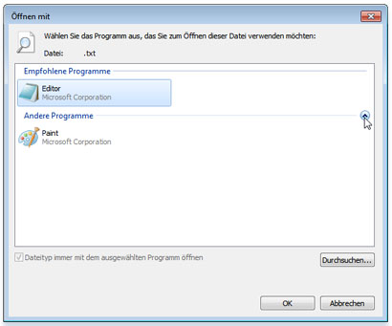
Wenn das Programm, das Sie standardmäßig verwenden möchten, nicht angezeigt wird, klicken Sie auf den Pfeil neben Andere Programme, um eine Liste der auf dem Computer verfügbaren Programme anzuzeigen.
- Klicken Sie auf OK.

Hinweise
- Sie können nicht eine Zuordnung für einen Dateityp oder ein Protokoll ändern und dann keine Zuordnung auswählen. Sie müssen ein neues Programm auswählen.
- Die an dieser Stelle festgelegten Optionen gelten nur für Ihr eigenes Benutzerkonto. Die getroffene Auswahl hat keine Auswirkungen auf andere Benutzerkonten auf dem Computer.

Zuordnen eines Dateityps zu einem Programm
Verwenden Sie diese Option, um die Feinabstimmung für Standardprogramme basierend auf dem Dateityp oder dem Protokoll zu verändern. Beispielsweise können Sie festlegen, dass alle JPG-Bilddateien mit einem bestimmten Programm und BMP-Bilddateien mit einem anderen Programm geöffnet werden.

Ändern der Einstellungen für die automatische Wiedergabe

Festlegen von Standardprogrammen für diesen Computer

